Derin Öğrenme Ödevi: Yapay Sinir Ağı Parametrelerinin Etkisi
Bu ödevde y = 1 + sin(πp/4) fonksiyonunu (−2 ≤ p ≤ 2 aralığında, 400 nokta) öğrenmesi için küçük bir yapay sinir ağı kurdum. Ağın ayarlarını (aktivasyon, öğrenme oranı, optimizasyon yöntemi, ağırlık başlangıcı, katman ve nöron sayısı) tek tek değiştirip sonucun nasıl etkilendiğini inceledim.
Her deney 300 epoch eğitildi, batch size 32, seed 26 olarak sabit tutuldu. Sonuçlar üç ölçütle karşılaştırıldı:
- RMSE: Tahmin hatası. Ne kadar küçükse o kadar iyi.
- R2: Modelin veriyi ne kadar iyi açıkladığı. 1'e ne kadar yakınsa o kadar iyi.
- Süre: Eğitimin kaç saniye sürdüğü.
Not: Deneyler sırayla yapıldı ve her deneyde, bir önceki deneyin en iyi çıkan ayarı sabit tutuldu (tanh, öğrenme oranı 0.1, Adam, RandomUniform, 1 gizli katman, 2 nöron). Tablolardaki değerler kodun çıktısından alınmıştır.

1. Aktivasyon Fonksiyonları
Gizli katmanda linear, sigmoid, tanh, relu, leaky_relu, elu ve silu aktivasyonları denendi (SGD, öğrenme oranı 0.1).
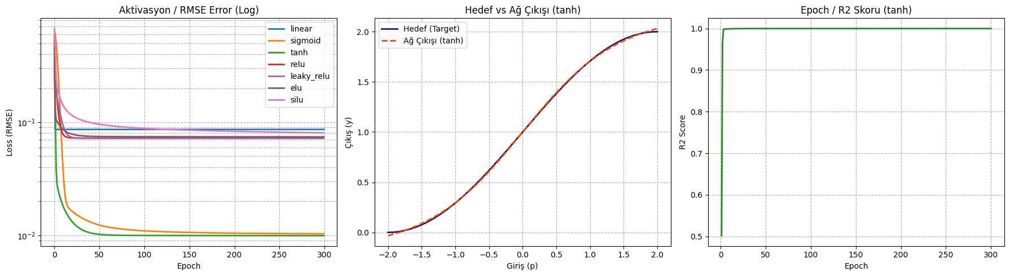
Aktivasyon | RMSE | R2 | Süre (sn)
linear | 0.08636 | 0.98512 | 23.87
sigmoid | 0.01034 | 0.99979 | 24.67
tanh | 0.00995 | 0.99980 | 23.99
relu | 0.07252 | 0.98951 | 23.34
leaky_relu | 0.07207 | 0.98964 | 22.93
elu | 0.07423 | 0.98901 | 23.45
silu | 0.08059 | 0.98704 | 23.95
En iyi sonucu tanh ve sigmoid verdi (hata yaklaşık 0.01). Diğerlerinde hata 0.07–0.09 civarında kaldı. Ağda sadece 2 nöron olduğu için relu, elu ve silu da eğriyi iyi öğrenemedi. Süreler hepsinde yaklaşık aynı (23–25 sn).

2. Öğrenme Oranı
Önceki deneyin en iyisi olan tanh aktivasyonuyla SGD için öğrenme oranı 0.1, 0.01 ve 0.001 denendi.
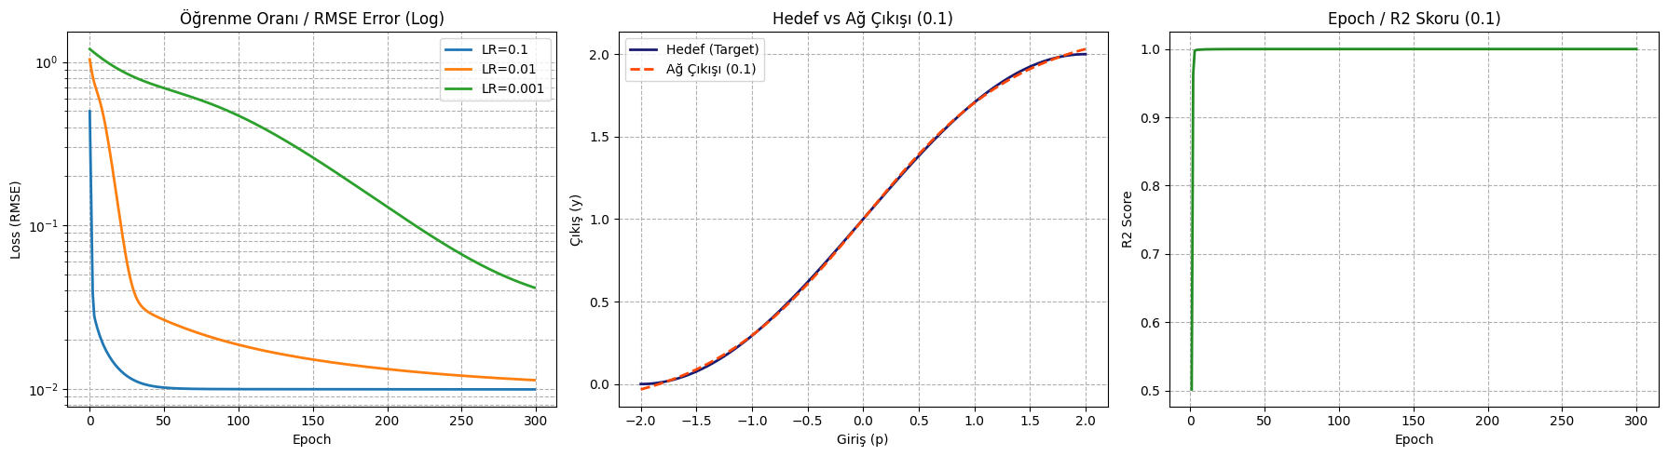
Öğrenme Oranı | RMSE | R2 | Süre (sn)
LR=0.1 | 0.00995 | 0.99980 | 24.53
LR=0.01 | 0.01134 | 0.99974 | 23.79
LR=0.001 | 0.04169 | 0.99653 | 23.80
Öğrenme oranı küçüldükçe sonuç kötüleşti. 0.1 en iyisiydi (RMSE 0.00995), 0.001 ise en kötüsü (0.04169), çünkü 300 epoch bu kadar yavaş öğrenmek için yetmedi. Süre hepsinde aynı kaldı.

3. Optimizasyon Yöntemleri
SGD, RMSprop ve Adam yöntemleri aynı öğrenme oranıyla (0.1) karşılaştırıldı.
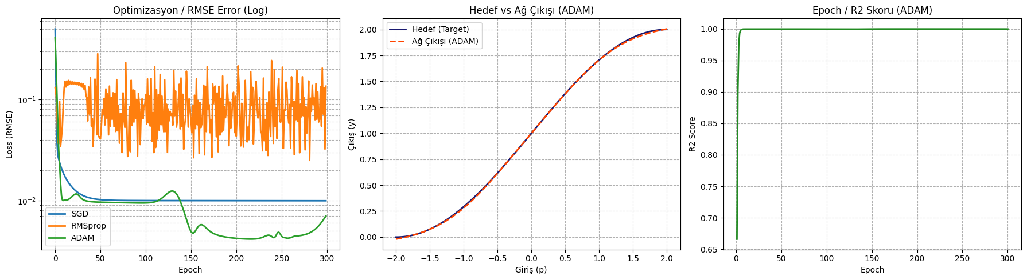
Optimizasyon | RMSE | R2 | Süre (sn)
SGD | 0.00995 | 0.99980 | 23.45
RMSprop | 0.13561 | 0.96331 | 23.09
ADAM | 0.00702 | 0.99990 | 23.97
Adam en iyi sonucu verdi (RMSE 0.00702), SGD ikinci oldu. RMSprop en kötüsüydü. Süreler yaklaşık aynı.

4. Ağırlık Başlangıç Dağılımları
RandomNormal, RandomUniform, GlorotUniform ve HeNormal başlangıç yöntemleri denendi (tanh, Adam, öğrenme oranı 0.1).
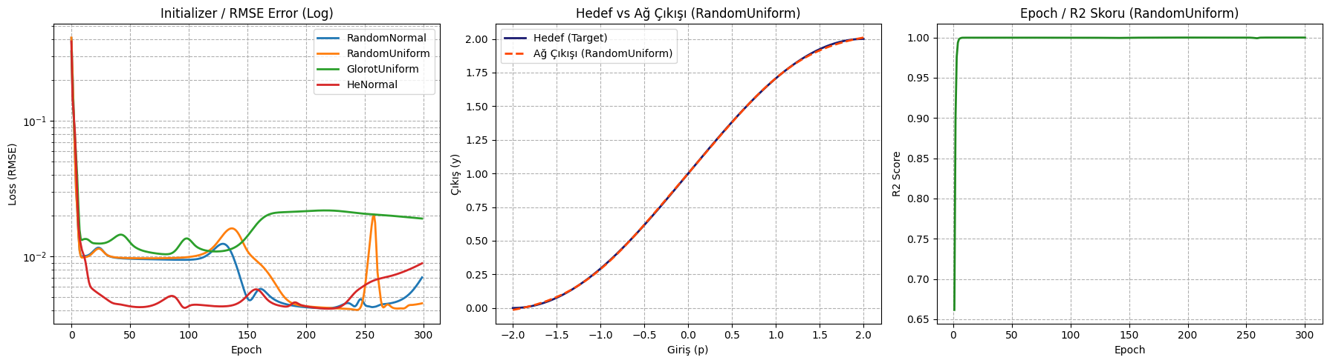
Dağılım | RMSE | R2 | Süre (sn)
RandomNormal | 0.00702 | 0.99990 | 23.81
RandomUniform | 0.00452 | 0.99996 | 25.02
GlorotUniform | 0.01906 | 0.99928 | 24.56
HeNormal | 0.00891 | 0.99984 | 24.50
En düşük hatayı RandomUniform verdi (RMSE 0.00452), en yükseği GlorotUniform (0.01906). Hepsinde R2 0.999’un üzerinde olduğu için farklar küçük. Tek seed kullandığım için bir kısmı şansa bağlı olabilir.

5. Gizli Katman Sayısı
Her katmanda 2 nöron olacak şekilde 1, 2, 5, 10 ve 20 gizli katman denendi (tanh, Adam, 0.1, RandomUniform).
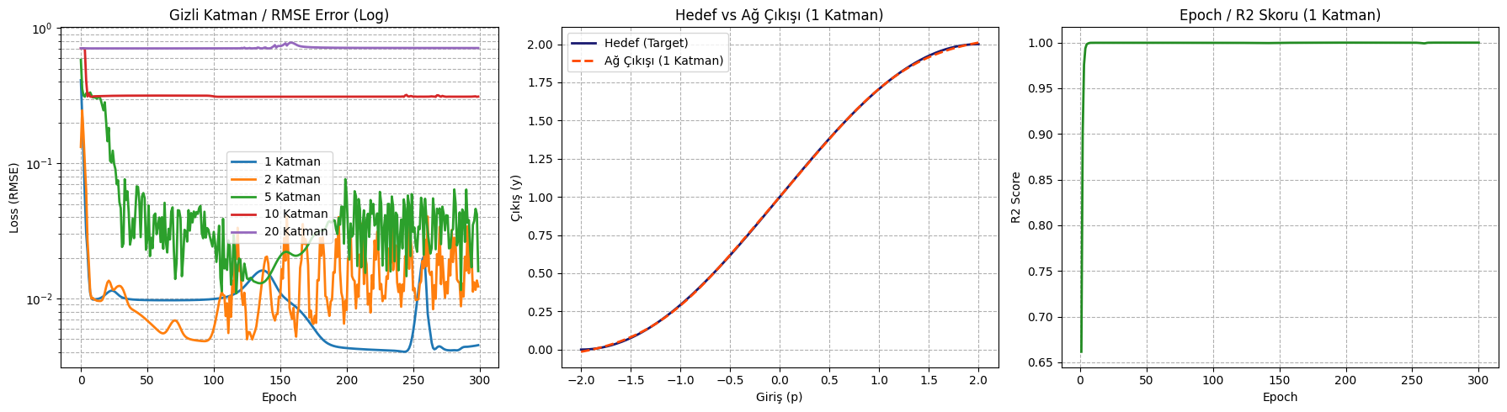
Katman Sayısı | RMSE | R2 | Süre (sn)
1 Katman | 0.00452 | 0.99996 | 24.43
2 Katman | 0.01228 | 0.99970 | 24.85
5 Katman | 0.01596 | 0.99949 | 28.02
10 Katman | 0.31157 | 0.80634 | 34.63
20 Katman | 0.71240 | -0.01249 | 47.81
Katman sayısı arttıkça sonuç kötüleşti. 1 katmanda RMSE 0.00452 iken 10 katmanda 0.31157 oldu. 20 katmanda ağ hiç öğrenemedi (R2 negatif). Gradyan katmanlar boyunca küçüldüğü için (vanishing gradient) eğitim zorlaşıyor ve süre de uzuyor (24 sn’den 48 sn’ye). Bu basit problem için tek katman yeterli.

6. Gizli Katmandaki Nöron Sayısı
Tek gizli katmanda 2, 5, 10, 20 ve 50 nöron denendi (tanh, Adam, 0.1, RandomUniform).
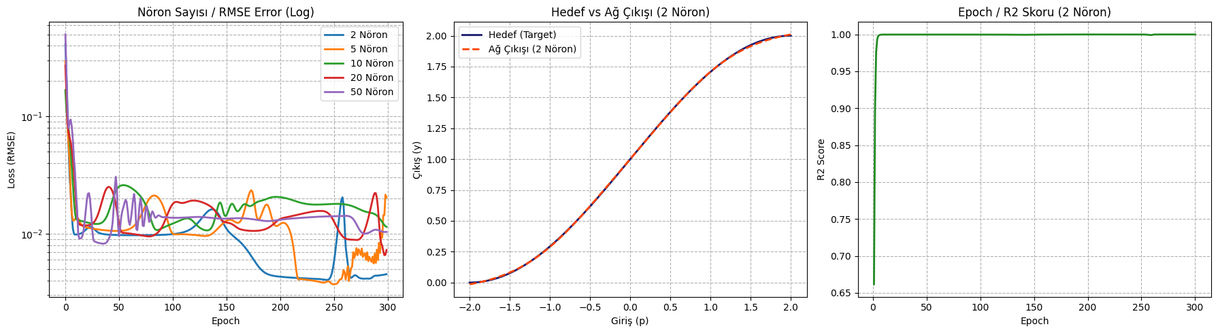
Nöron Sayısı | RMSE | R2 | Süre (sn)
2 Nöron | 0.00452 | 0.99996 | 25.18
5 Nöron | 0.02039 | 0.99917 | 24.97
10 Nöron | 0.01144 | 0.99974 | 25.12
20 Nöron | 0.00727 | 0.99989 | 25.04
50 Nöron | 0.01035 | 0.99979 | 24.07
Nöron sayısını artırmak sonucu düzenli olarak iyileştirmedi. En düşük hata 2 nöronda çıktı (0.00452); diğerlerinde hata 0.007–0.020 arasında dalgalandı. Hepsi problemi zaten iyi öğrendiği için aradaki fark küçük. Süre de hemen hiç değişmedi (24–25 sn).

Genel Sonuç
En iyi ayar tanh aktivasyonu, 0.1 öğrenme oranı, Adam, RandomUniform başlangıcı ve 2 nöronlu tek gizli katman oldu (RMSE 0.00452, R2 0.99996). Problem basit olduğu için daha büyük veya derin ağlar fayda sağlamadı.

